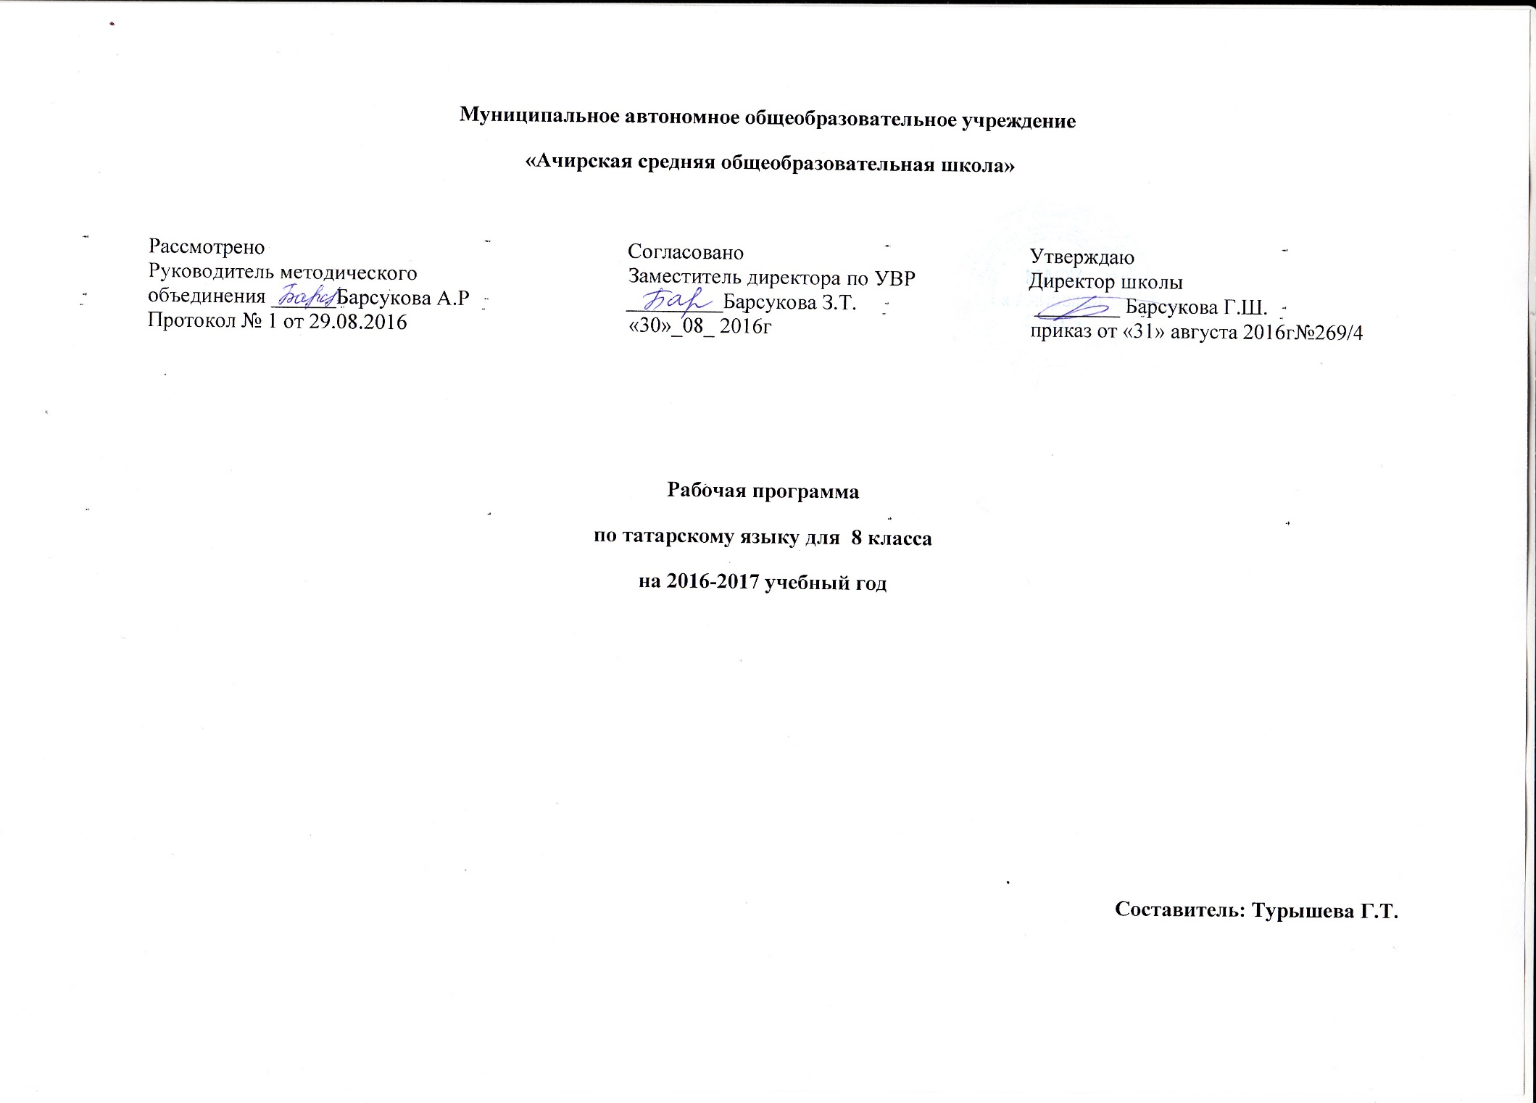

**Рабочая программа**

по татарскому языку представляет собой целостный документ, включающий разделы:

1.**Пояснительная записка** (в пояснительной записке указывается статус программы, общая характеристика учебного предмета, описание места учебного предмета в учебном плане школы, цели и задачи программы, виды и формы организации учебного процесса, проверка и оценка усвоения программы);

**2. Планируемые результаты освоения программы**;

**3. Содержание программы учебного курса**;

**4. Тематический план учебного предмета;**

**5. Календарно-тематическое планирование**

**Раздел 1.Пояснительная записка**

Рабочая программа по татарскому языку для 8 класса разработана на основе нормативных документов:

1. Закона РФ № 273 от 29.12. 2012 «Об образовании в Российской Федерации».
2. Федерального государственного образовательного стандарта основного общего образования (утвержден приказом Министерства образования и науки Российской Федерации от 17.12.2010г. № 1897);
3. Программы по татарскому языку татарской литературе для средней общеобразовательной школы для 5 -11 классов. Казань. Издательство «Магариф». Программа раскрывает содержание регионального компонента Госстандарта основного общего образования средствами учебного предмета «Татарский язык» Б.М. Мифтахов для 8 класса с целью изучения родного языка
4. Приказа Министерства образования и науки Российской Федерации от 31.03.2014 № 253 «Об утверждении федеральных перечней учебников, рекомендованных (допущенных) к использованию в образовательном процессе в образовательных учреждениях, реализующих образовательные программы общего образования и имеющих государственную аккредитацию на 2016-2017 учебный год»;
5. Методического письма «О преподавании учебного предмета «Родной язык и литература в условиях введения федерального компонента государственного стандарта общего образования» от 09.09.2014г.
6. Требования к оснащению учебного процесса по родному языку и литературе.

7. Учебного плана МАОУ «Ачирская СОШ» на 2016 – 2017 учебный год.

Программа детализирует и раскрывает содержание стандарта, определяет общую стратегию обучения, воспитания и развития учащихся средствами учебного предмета в соответствии с целями изучения литературы, которые определены стандартом.

**Согласно государственному образовательному стандарту, изучение предмета «Татарский язык» в 8 классе направлено на достижение следующих целей**:

* воспитание духовно богатой, нравственно ориентированной личности с развитым чувством самосознания и общероссийского гражданского сознания, человека, любящего свою родину, знающего и уважающего родной язык как основное средство общения, средство получения знаний в различных сферах человеческой деятельности, средство освоения морально-этических норм, принятых в обществе;
* овладение системой знаний, языковыми и речевыми умениями и навыками, овладение важнейшими общеучебными умениями и универсальными учебными действиями, формирование навыков самостоятельной учебной деятельности, самообразования;
* освоение знаний об устройстве языковой системы и закономерности её функционирования, развитие способности опознавать, анализировать, сопоставлять, классифицировать и оценивать языковые факты, обогащение активного и потенциального словарного запаса, расширение объёма используемых в речи грамматических средств, совершенствование орфографической и пунктуационной грамотности;
* развитие интеллектуальных и творческих способностей обучающихся, развитие речевой культуры учащихся, овладение правилами использования языка в разных ситуациях общения, воспитание стремления к речевому самосовершенствованию, осознание эстетической ценности родного языка;
* совершенствование коммуникативных способностей, формирование готовности к сотрудничеству, созидательной деятельности, умений вести диалог, искать и находить содержательные компромиссы.

**Общая характеристика учебного предмета «Татарский язык»**

**Татарский язык** – национальный язык татар, второй по распространённости (после русского). Он служит ему средством:

* общения во всех сферах жизни (в быту, между гражданами и учреждениями, в научном и художественном словесном творчестве);
* хранения и передачи информации;
* связи поколений людей татарской национальности, живущих в разные эпохи.

Татарский язык – один из развитых языков мира. Он отличается богатством словаря, словообразовательных и грамматических средств, располагает неисчерпаемыми возможностями изобразительно-выразительных средств, стилистическим разнообразием. На татарском языке созданы художественная литература и наука, имеющие мировое значение.

**Место предмета «Татарский язык» в учебном плане школы**

Рабочая программа рассчитана на 34 часа, предусмотренных в Федеральном базисном (образовательном) учебном плане для образовательных учреждений, что соответствует учебному плану МАОУ «Ачирская СОШ» на 2016 - 2017 учебный год.

**Срок реализации программы** – 1 год.

**Количество часов, отведенное на изучение учебного предмета в соответствии с Учебным планом МАОУ «Ачирская СОШ» на 2016-2017 учебный год:**

* В неделю – 1 час;
* 1 четверть – 9 часов;
* 2 четверть - 7 часов;
* 3 четверть – 10 часов;
* 4 четверть – 8 часов;
* Год – 34 часа.

**Уровень** - базовый.

**Направленность** - основное общее образование.

**Организация учебного процесса:** классно-урочная система.

**Методы и приёмы обучения**

В планировании предусмотрены разнообразные виды и формы контроля: наблюдение, беседа, фронтальный опрос, индивидуальный опрос, опрос в парах, практикум, самопроверки и взаимопроверки, диктанты (объяснительный, предупредительный, «Проверяю себя», графический, выборочный, распределительный, творческий, с грамматическими заданиями), тесты, комплексный анализ текста, устные рассказы по плану на лингвистические темы, сочинения, изложения.

Для достижения требуемых результатов обучения учителем на уроках используются следующие педагогические технологии:

* развивающие технологии с использованием принципов деятельностного подхода в обучении;
* технология проблемного обучения;
* технология развития критического мышления через чтение и письмо;
* использование информационных ресурсов Интернета, полезных ссылок в Интернете, возможности использования компьютерных технологий в обучении литературе, в организации исследовательской работы учащихся.

**Раздел 2. Планируемые результаты освоения программы**

**Требования к уровню подготовки выпускников**

**В соответствии с требованиями, обозначенными в Государственном стандарте,**

в результате изучения татарского языка ученик должен:

**знать**

- основные правила орфоэпии и орфографии татарского языка;

- грамматический материал по пройденным темам;

-лексику, относящуюся к основному словарному фонду и юридическую терминологию;

- современный татарский язык делового общения;

- правила оформления документов на татарском языке;

**уметь** - строить свою речь в соответствии с языковыми, коммуникативными и этическими нормами татарского языка;

-понимать диалогическую и монологическую речь на татарском языке в сфере профессиональной деятельности;

- оформлять и использовать необходимые нормативно-правовые документы на татарском языке;

**иметь представление**

- об основных способах словообразования татарского языка;

- о стилях современного татарского литературного языка и дифференциации лексики по сферам применения.

**Раздел 3. Содержание программы учебного предмета «Татарский язык»**

I. Вводный урок. Наука о языке.

Повторение

II.  Синтаксис

Прямая и косвенная речь

Сложносочиненное предложение

Сложноподчиненное предложение

Сложные конструкции

Пунктуация. Повторение.

**Раздел 4. Учебно – тематический план.**

|  |  |  |  |
| --- | --- | --- | --- |
| **Содержание** | **Количество часов** | **Количество контрольных** | **Развитие речи** |
| Введение. Повторение. | 3 | 1 | - |
| Прямая и косвенная речь. | 6 | 1 | 1 |
| Сложносочиненное предложения | 3 | - | 1 |
| Сложноподчиненное предложение | 15 | 2 | 2 |
| Сложные конструкции | 5 | - | 1 |
| Пунктуация. Повторение | 3 | 1 | 3 |
| **ИТОГО** | **34** | **5** | **8** |

**Календарно – тематическое планирование в 8 классе (34 часа, 1 час в неделю)**

|  |  |  |  |  |  |  |  |  |  |
| --- | --- | --- | --- | --- | --- | --- | --- | --- | --- |
| **№ урока** |  | | Наименование раздела, темы уроков (количество часов) | Требования к уровню подготовки учащихся | Основные понятия | | Форма контроля | Оборудование | |
| По плану | Фактич |
| **I четверть – 9 часов.** | | | | | | | | | |
| **Повторение пройденного материала.**  **Цель: повторить знания о родном языке, о его значении.** | | | | | | | | | |
| 1 |  |  | Введение. Повторение. | Знать: Ранее изученный материал. Наука о языке. | Наука о языке | Устный | | | Высказывания о языке |
| 2 |  |  | Входная контрольная работа.(Диктант с грамматическим заданием) | Проверка знаний основных орфограмм и пуктограмм |  | Письменный | | | Сборник диктантов |
|  |  |  | Работа над ошибками | Исправить допущенные ошибки |  | Письменный | | | Дополнительная литература |
| **Прямая и косвенная речь.**  **Цель: дать общее понятие о прямой речи. Научить правописанию знаков препинания при прямой речи.** | | | | | | | | | |
| 3 |  |  | Прямая речь. Знаки препинания при прямой речи. | Чтение текста с прямой речью Знать: Типы речи. Расстановка знаков препинания при первом способе | Прямая речь | Устный | | | Таблицы |
| 4 |  |  | Развитие речи. Изложение. «Весёлые минуты» (Күңелле мизгелләр) | Умение писать изложение |  | Письменный | | | Сборник диктантов |
| 5 |  |  | Переход прямой речи в косвенную. | Анализ предложения.Расстановка знаков препинания. | Косвенная речь | Устный | | | Таблицы |
| 7 |  |  | Диалог. Справка. | Выразительное чтениеРасстановка знаков препинания. | Диалог | Устный, фронтальный опрос | | | Отрывки художественных произведений |
| 8 |  |  | Контрольная работа за I четверть | Проверка ЗУН учащихся |  | Письменный | | | Сборник диктантов |
| 9 |  |  | Работа над ошибками | Исправить допущенные ошибки |  | Письменный | | | Дополнительная литература |
| **II четверть – 7 часов** | | | | | | | | | |
| **Сложное предложение. Сложносочинённое предложение.**  **Цель: дать общее понятие сложного предложения, Научить разбирать сложные предложения.** | | | | | | | | | |
| 10 |  |  | Сложное предложение. Сложносочинённое предложение. | Нахождение в тексте предложений. Анализ, схема сложного предложения. | Сложное предложение | Устный,  Фронтальный опрос | | | Таблицы, схемы |
|  |  |  | Союзное и бессоюзное сложносочинённые предложения. | Составление схем предложений | Сложносочиненное | Устный  Выборочный опрос | | | Таблицы, схемы |
| 11 |  |  |
| 12 |  |  | Сложноподчиненное предложение. Развитие речи. Деловая бумага. Объявление | Составление схем предложений. Умение писать деловые бумаги. |  | Письменный | | |  |
| **Сложноподчиненные предложения**  **Цель: дать понятие сложноподчиненного предложения, ознакомить с видами сложноподчиненных предложений.** | | | | | | | | | |
| 13 |  |  | Развитие речи. Сочинение. «Мое родное село». | Умение писать сочинение. |  | письменное | | | Сборник сочинений, дополнительная литература |
| 14 |  |  | Синтетическое и аналитическое придаточное предложение.Знаки препинания при аналитических придаточных предложениях. | Уметь сравнивать синтетическое и аналитическое предложение.  Уметь ставить знаки препинания в простом предложении. |  | Устный, фронтальный опрос | | | Таблицы |
| 15 |  |  | Контрольная работа за I полугодие | Проверка знаний |  | Письменный | | | Сборник диктантов |
| 16 |  |  | Работа над ошибками | Исправить допущенные ошибки |  | Письменный | | | Дополнительная литература |
| **III четверть - 10 часов** | | | | | | | | | |
| 17 |  |  | Виды придаточных предложений.  Придаточное подлежащее и сказуемое предложения. | Различать: Виды обстоятельств.  Виды предложений.  Умение задавать вопросы к придаточному предложению | Виды придаточных предложений Придаточное подлежащее и сказуемое предложение | Умение писать сочинение- описание  Устный | | | Дополнительная литература  Папки «НОТ школьника» |
|  |  |  |
| 18 |  |  | Придаточные дополнительные предложения | Составление схемы предложений | Придаточные дополнительные предложения. | Устный, фронтальный опрос | | | Таблицы |
| 19 |  |  | Придаточные определительные предложения. | Составление схемы предложений | Придаточные определительные предложения. | Устный, фронтальный опрос | | | Таблицы |
| 20 |  |  | Придаточные обстоятельственные предложения. | Умение задавать вопросы, находить главное предложение. | Придаточные обстоятельственные предложения. | Устный | | | Карточки |
| 21 |  |  | Придаточные предложения образа действия и объёма | Составление схемы предложений | Придаточные предложения образа действия и объёма | Устный, выборочный опрос | | | Таблицы |
| 22 |  |  | Развитие речи. Изложение «Хезмәттә хөрмәт» | Умение писать изложение |  | Письменный | | | Сборник изложений |
| 23 |  |  | Придаточные предложения причины и цели, условия и уступительные. | Умение задавать вопросы, находить главное предложение. | Придаточные предложения причины и цели. | Устный | | | Схемы |
| 24 |  |  | Обобщение сложно-подчинённых предложений. | Умение задавать вопросы, находить главное предложение |  | Письменный | | | Таблицы |
| 25 |  |  | Контрольная работа за 3 III четверть | Проверка знаний |  | Письменный | | | Сборник диктантов |
| 26 |  |  | Работа над ошибками | Исправит допущенные ошибки |  | Письменный | | | Дополнительная литература |
| **IV четверть – 8 часов.** | | | | | | | | | |
| **Сложные конструкции – 5 часов.**  **Цель: ознакомить детей с новыми видами сложных предложений, научить составлять их схемы.** | | | | | | | | | |
| 27 |  |  | Сложные конструкции. Придаточные предложения с однородным подчинением. | Умение задавать вопросы, ставить знаки препинания. | Сложные конструкции | Устный | | | Художественные произведения |
| 28 |  |  | Развитие речи. Работа по картине Ф. Якупова «Счастье матери» | Сжато и выборочно излагать тексты научного характера. |  | Письменный | | | Картины по развитию речи |
| 29 |  |  | Сложные предложения с придаточными с последовательным соединением. | Писать схемы двумя способами | Последовательное подчинение | Письменный | | | Схемы предложений |
| 30 |  |  | Сложные предложения с придаточными с сочинительной и подчинительной связью. | Ставить знаки препинания в предложении |  | Устный | | | Схемы предложений |
| 31 |  |  | Предложения с обобщающими словами. | Читать правильно, ставить знаки препинания | Обобщающее слово | Устный | | | Картины по развитию речи |
| Знаки препинания.Цель: повторить правила расстановки знаков препинания в татарском языке.Повторение темы «Синтаксис», подготовить детей к проверке знаний за четверть и за год. | | | | | | | | | |
| 32 |  |  | Знаки препинан Обобщение по теме «Синтаксис».ия. | Правильно ставить знаки препинания | Практический | Устный | | | Художественные произведения |
| 33 |  |  | Итоговая контрольная работа | Проверка знаний |  | Письменный | | | Сборник диктантов |
| 34 |  |  | Работа над ошибками. Итоги года. | Исправить допущенные ошибки |  | Письменный | | | Дополнительная литература |